КОМИТЕТ  РЕСПУБЛИКИ ТАТАРСТАН  ПО ОХРАНЕ ОБЪЕКТОВ КУЛЬТУРНОГО НАСЛЕДИЯ |  | ТАТАРСТАН РЕСПУБЛИКАСЫНЫӉ МӘДӘНИ МИРАС ОБЪЕКТЛАРЫН САКЛАУ КОМИТЕТЫ
ПРИКАЗ БОЕРЫК
№

О включении выявленного объекта культурного наследия «Михайло - Архангельская церковь», 1889 - 1902 гг., расположенного по адресу: Республика Татарстан, Лениногорский район, с. Спиридоновка, в единый государственный реестр объектов культурного наследия (памятников истории и культуры) народов Российской Федерации в качестве объекта культурного
наследия регионального значения
«Михайло - Архангельская церковь»,
1889 - 1902 гг., расположенного по адресу: Республика Татарстан, Лениногорский муниципальный район,
с. Спиридоновка, ул. Ленина, утверждении границ его территории и предмета охраны

В соответствии с Федеральным законом от 25 июня 2002 года № 73-ФЗ
«Об объектах культурного наследия (памятниках истории и культуры) народов Российской Федерации», Законом Республики Татарстан от 1 апреля
2005 года № 60-ЗРТ «Об объектах культурного наследия в Республике Татарстан», положительным заключением государственной историко-культурной экспертизы
от 03.12.2025 п р и к а з ы в а ю:
- Включить выявленный объект культурного наследия «Михайло - Архангельская церковь», 1889 - 1902 гг., расположенный по адресу: Республика Татарстан, Лениногорский район, с. Спиридоновка, в единый государственный реестр объектов культурного наследия (памятников истории и культуры) народов Российской Федерации в качестве объекта культурного наследия регионального значения «Михайло - Архангельская церковь», 1889 - 1902 гг.,
(вид объекта – памятник), расположенного по адресу: Республика Татарстан, Лениногорский муниципальный район, с. Спиридоновка, ул. Ленина.
- Утвердить границы территории объекта культурного наследия регионального значения «Михайло - Архангельская церковь», 1889 - 1902 гг., расположенного по адресу: Республика Татарстан, Лениногорский муниципальный район, с. Спиридоновка, ул. Ленина, согласно приложению № 1 к настоящему приказу.
- Утвердить предмет охраны объекта культурного наследия регионального значения «Михайло - Архангельская церковь», 1889 - 1902 гг., расположенного по адресу: Республика Татарстан, Лениногорский муниципальный район,
с. Спиридоновка, ул. Ленина, согласно приложению № 2 к настоящему приказу.
- Отделу учета объектов культурного наследия и градостроительной деятельности обеспечить внесение сведений о границах территории указанного объекта культурного наследия в Единый государственный реестр недвижимости
и единый государственный реестр объектов культурного наследия (памятников истории и культуры) народов Российской Федерации.
- Контроль за исполнением настоящего приказа оставляю за собой.

Председатель И.Н. Гущин
Приложение № 1
к приказу Комитета
Республики Татарстан по охране объектов культурного наследия
от __________ 2025 года № _____

Границы территории
объекта культурного наследия регионального значения
«Михайло - Архангельская церковь», 1889 - 1902 гг., расположенного по адресу: Республика Татарстан, Лениногорский муниципальный район, с. Спиридоновка,
ул. Ленина

Карта (схема) границ территории объекта культурного наследия
регионального значения «Михайло - Архангельская церковь», 1889 - 1902 гг., расположенного по адресу: Республика Татарстан, Лениногорский муниципальный район, с. Спиридоновка, ул. Ленина 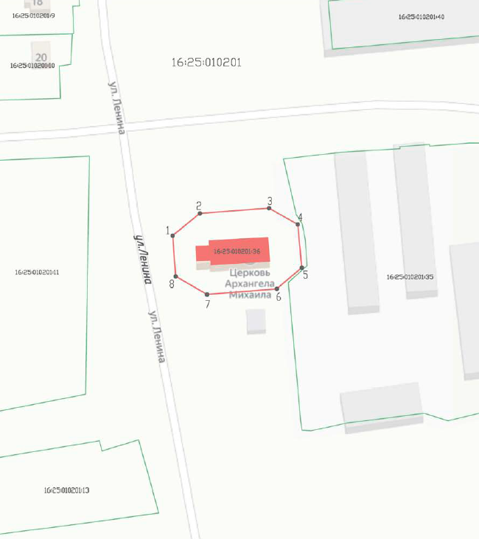
Масштаб 1:1000
Условные обозначения:
 | - граница территории объекта культурного наследия
 | - характерная точка границ территории объекта культурного наследия
 | - объект культурного наследия
 | - границы земельных участков по сведениям ЕГРН
16:25:010201:36 | - кадастровый номер земельного участка
Текстовое описание
границ территории объекта культурного наследия регионального значения
«Михайло - Архангельская церковь», 1889 - 1902 гг., расположенного по адресу: Республика Татарстан, Лениногорский муниципальный район, с. Спиридоновка,
ул. Ленина
Границы территории объекта культурного наследия регионального значения «Михайло - Архангельская церковь», 1889 - 1902 гг., расположенного по адресу: Республика Татарстан, Лениногорский муниципальный район, с. Спиридоновка,
ул. Ленина, проходят:

Прохождение границы |  | Описание прохождения границы
от точки | до точки | Описание прохождения границы
1 | 2 | от точки 1 в северо-западном направлении по границе земельного участка с кадастровым номером 16:25:010201:36 на расстоянии 13,78 м до точки 2;
2 | 3 | от точки 2 в северо-восточном направлении по границе земельного участка с кадастровым номером 16:25:010201:36 на расстоянии 27,16 м до точки 3;
3 | 4 | от точки 3 в северо-восточном направлении по границе земельного участка с кадастровым номером 16:25:010201:36 на расстоянии 12,93 м до точки 4;
4 | 5 | от точки 4 в юго-восточном направлении по границе земельного участка с кадастровым номером 16:25:010201:36 на расстоянии 17,02 м до точки 5;
5 | 6 | от точки 5 в юго-восточном направлении по границе земельного участка с кадастровым номером 16:25:010201:36 на расстоянии 12,89 м до точки 6;
6 | 7 | от точки 6 в юго-западном направлении по границе земельного участка с кадастровым номером 16:25:010201:36 на расстоянии 27,37 м до точки 7;
7 | 8 | от точки 7 в юго-западном направлении по границе земельного участка с кадастровым номером 16:25:010201:36 на расстоянии 14,19 м до точки 8;
8 | 1 | от точки 8 в северо-западном направлении по границе земельного участка с кадастровым номером 16:25:010201:36 на расстоянии 16,02 м до точки 1.

Таблица характерных точек
границ территории объекта культурного наследия регионального значения
«Михайло - Архангельская церковь», 1889 - 1902 гг., расположенного по адресу: Республика Татарстан, Лениногорский муниципальный район, с. Спиридоновка,
ул. Ленина
№  точки | Координаты точки в местной системе координат (МСК-16)
№  точки | X | Y
1 | 328138.22 | 2301816.29
2 | 328146.93 | 2301826.97
3 | 328148.95 | 2301854.06
4 | 328142.62 | 2301865.33
5 | 328125.67 | 2301866.95
6 | 328117.36 | 2301857.09
7 | 328115.18 | 2301829.80
8 | 328122.24 | 2301817.48
1 | 328138.22 | 2301816.29

Приложение № 2
к приказу Комитета
Республики Татарстан по охране объектов культурного наследия
от __________ 2025 года № _____

Предмет охраны
объекта культурного наследия регионального значения
«Михайло - Архангельская церковь», 1889 - 1902 гг., расположенного по адресу: Республика Татарстан, Лениногорский муниципальный район, с. Спиридоновка,
ул. Ленина

- Местоположение объекта в западной части с. Спиридоновка, по красной линии ул. Ленина.
- Объемно-пространственная композиция: конфигурация в плане: сложная форма; высотные отметки по верхней точке памятника.
- Архитектурные и конструктивные характеристики.
3.1. Колокольня. Материал капитальных стен: кирпич, облицованный серым чупаевским камнем.
1) Северный фасад. Первый ярус колокольни: фальшокно с арочным завершением, утопленное в нишу с сандриком-бровкой; подоконная горизонтальная тяга; угловые лопатки; межъярусный карниз. Второй ярус колокольни: арочное окно с сандриком-бровкой; угловые лопатки; межъярусный карниз. Третий ярус колокольни: арочное окно с сандриком-бровкой; угловые лопатки; венчающий карниз; луковичная главка (материал – листовой металл);
2) Восточный фасад. Второй ярус колокольни: арочное окно с сандриком-бровкой; угловые лопатки; межъярусный карниз. Третий ярус колокольни: арочное окно с сандриком-бровкой; угловые лопатки; венчающий карниз; луковичная главка (материал – листовой металл);
3) Южный фасад. Первый ярус колокольни: фальшокно с арочным завершением, утопленное в нишу с сандриком-бровкой; подоконная горизонтальная тяга; угловые лопатки; межъярусный карниз. Второй ярус колокольни: арочное окно с сандриком-бровкой; угловые лопатки; межъярусный карниз. Третий ярус колокольни: арочное окно с сандриком-бровкой; угловые лопатки; венчающий карниз; луковичная главка (материал – листовой металл);
4) Западный фасад. Первый ярус колокольни: арочный дверной проем с сандриком-бровкой; угловые лопатки; межъярусный карниз. Второй ярус колокольни: арочное окно с сандриком-бровкой; угловые лопатки; межъярусный карниз. Третий ярус колокольни: арочное окно с сандриком-бровкой; угловые лопатки; венчающий карниз; уковичная главка (материал – листовой металл).
3.2. Трапезная. Материал капитальных стен: кирпич, облицованный серым чупаевским камнем;
1) Южный фасад. Трапезная в две световые оси; арочные оконные проемы с сандриком-бровкой; подоконная горизонтальная тяга; угловые лопатки; венчающий карниз; двухскатная форма кровли (материал – листовой металл);
2) Северный фасад. Трапезная в две световые оси; арочные оконные проемы с сандриком-бровкой; подоконная горизонтальная тяга; угловые лопатки; венчающий карниз; двухскатная форма кровли (материал – листовой металл).
3.3. Храмовая часть. Материал капитальных стен: кирпич, облицованный серым чупаевским камнем.
1) Северный фасад. Четверик первого яруса в две световые оси; арочные оконные проемы с сандриком-бровкой; горизонтальные подоконные тяги; арочный дверной проем с сандриком-бровкой; угловые лопатки; межъярусный карниз. Световой барабан в восемь световых осей; арочные оконные проемы с сандриком-бровкой; горизонтальная подоконная тяга; венчающий карниз; луковичная главка (материал – листовой металл);
2) Восточный фасад. Апсида квадратного в плане сечения; арочные оконные проемы с сандриком-бровкой с северной и южной сторон; подоконные горизонтальные тяги; угловые лопатки; горизонтальная тяга восточной стенки; венчающий карниз; треугольный фронтон с многопрофильными свесами; форма кровли – двухскатная (материал – листовой металл);
3) Южный фасад. Четверик первого яруса в две световые оси; арочные оконные проемы с сандриком-бровкой; горизонтальные подоконные тяги; арочный дверной проем с сандриком-бровкой; угловые лопатки; межъярусный карниз; световой барабан в восемь световых осей; арочные оконные проемы с сандриком-бровкой; горизонтальная подоконная тяга; венчающий карниз; луковичная главка (материал – листовой металл).

*Предмет охраны может быть изменен по результатам комплексных и научных исследований и проведения реставрационных работ.
Таблица предмета охраны
объекта культурного наследия регионального значения
«Михайло – Архангельская церковь», 1889 – 1902 гг., расположенного по адресу: Республика Татарстан, Лениногорский муниципальный район, с. Спиридоновка,
ул. Ленина
№  п\п | Предмет охраны | Фотофиксация основных элементов/графические материалы
1. | Местоположение объекта в западной части с. Спиридоновка, по красной линии ул. Ленина | Условные обозначения:  - объект культурного наследия  Рис.1. Местоположение объекта
2. | Объемно-пространственная композиция: конфигурация в плане: сложная форма; высотные отметки по верхней точке памятника | 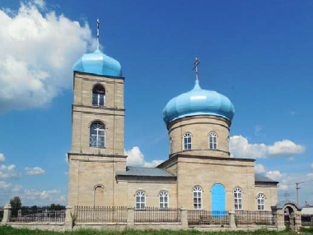  Рис.2. Общий вид
3. | Архитектурные и конструктивные характеристики.
3.1 | Колокольня. Материал капитальных стен: кирпич, облицованный серым чупаевским камнем.  1) Северный фасад. Первый ярус колокольни: фальшокно с арочным завершением, утопленное в нишу с сандриком-бровкой; подоконная горизонтальная тяга; угловые лопатки; межъярусный карниз. Второй ярус колокольни: арочное окно с сандриком-бровкой; угловые лопатки; межъярусный карниз. Третий ярус колокольни: арочное окно с сандриком-бровкой; угловые лопатки; венчающий карниз; луковичная главка (материал – листовой металл)  2) Восточный фасад. Второй ярус колокольни: арочное окно с сандриком-бровкой; угловые лопатки; межъярусный карниз. Третий ярус колокольни: арочное окно с сандриком-бровкой; угловые лопатки; венчающий карниз; луковичная главка (материал – листовой металл)  3) Южный фасад. Первый ярус колокольни: фальшокно с арочным завершением, утопленное в нишу с сандриком-бровкой; подоконная горизонтальная тяга; угловые лопатки; межъярусный карниз. Второй ярус колокольни: арочное окно с сандриком-бровкой; угловые лопатки; межъярусный карниз. Третий ярус колокольни: арочное окно с сандриком-бровкой; угловые лопатки; венчающий карниз; луковичная главка (материал – листовой металл)  4) Западный фасад. Первый ярус колокольни: арочный дверной проем с сандриком-бровкой; угловые лопатки; межъярусный карниз. Второй ярус колокольни: арочное окно с сандриком-бровкой; угловые лопатки; межъярусный карниз. Третий ярус колокольни: арочное окно с сандриком-бровкой; угловые лопатки; венчающий карниз; уковичная главка (материал – листовой металл) | 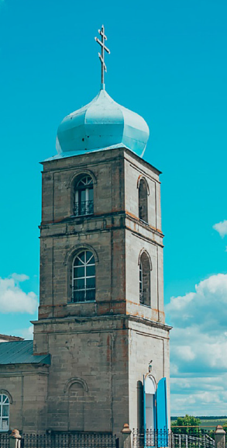  Рис.3. Северный фасад  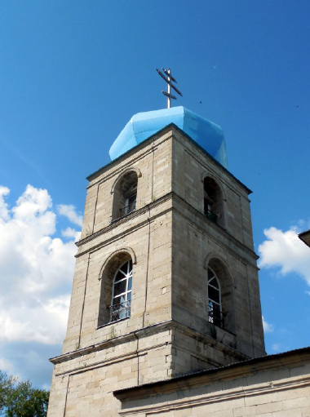  Рис.4. Восточный фасад  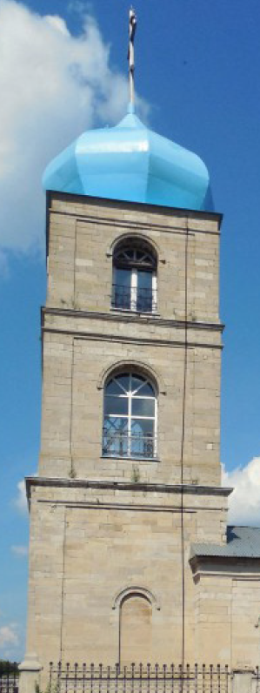  Рис.5. Южный фасад  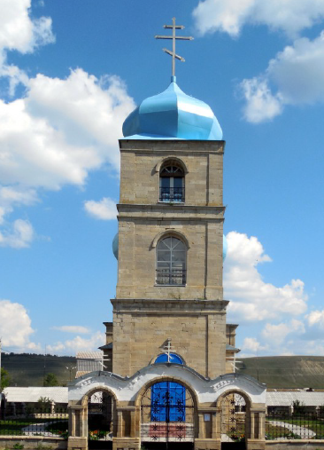  Рис.6. Западный фасад
3.2 | Трапезная. Материал капитальных стен: кирпич, облицованный серым чупаевским камнем.  1) Южный фасад. Трапезная в две световые оси; арочные оконные проемы с сандриком-бровкой; подоконная горизонтальная тяга; угловые лопатки; венчающий карниз; двухскатная форма кровли (материал – листовой металл)  2) Северный фасад. Трапезная в две световые оси; арочные оконные проемы с сандриком-бровкой; подоконная горизонтальная тяга; угловые лопатки; венчающий карниз; двухскатная форма кровли (материал – листовой металл) | 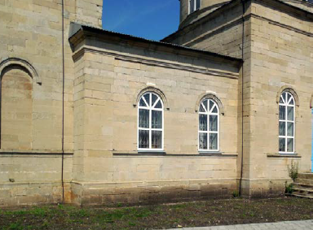  Рис.7. Южный фасад  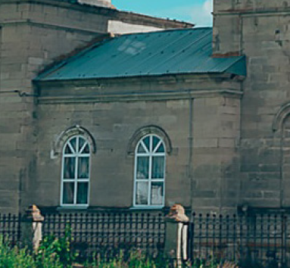  Рис.8. Северный фасад
3.3 | Храмовая часть. Материал капитальных стен: кирпич, облицованный серым чупаевским камнем.  1) Северный фасад. Четверик первого яруса в две световые оси; арочные оконные проемы с сандриком-бровкой; горизонтальные подоконные тяги; арочный дверной проем с сандриком-бровкой; угловые лопатки; межъярусный карниз. Световой барабан в восемь световых осей; арочные оконные проемы с сандриком-бровкой; горизонтальная подоконная тяга; венчающий карниз; луковичная главка (материал – листовой металл)  2) Восточный фасад. Апсида квадратного в плане сечения; арочные оконные проемы с сандриком-бровкой с северной и южной сторон; подоконные горизонтальные тяги; угловые лопатки; горизонтальная тяга восточной стенки; венчающий карниз; треугольный фронтон с многопрофильными свесами; форма кровли – двухскатная (материал – листовой металл)  3) Южный фасад. Четверик первого яруса в две световые оси; арочные оконные проемы с сандриком-бровкой; горизонтальные подоконные тяги; арочный дверной проем с сандриком-бровкой; угловые лопатки; межъярусный карниз; световой барабан в восемь световых осей; арочные оконные проемы с сандриком-бровкой; горизонтальная подоконная тяга; венчающий карниз; луковичная главка (материал – листовой металл) | 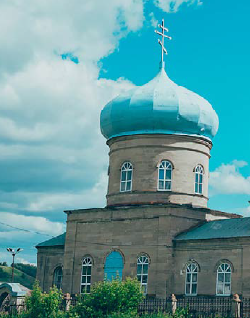  Рис.9. Северный фасад  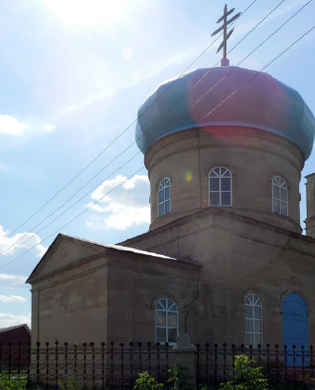  Рис.10. Восточный фасад  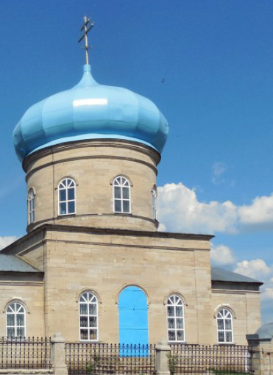  Рис.12. Южный фасад

